VERSION 2: ARP SPOOFING PARA ATAQUE MITM MEDIANTE KALI LINUX

Primero debemos verificar la dirección IP de la máquina y la MAC tanto del Kali como del Windows 7. La cual va a ser nuestro objetivo a atacar.

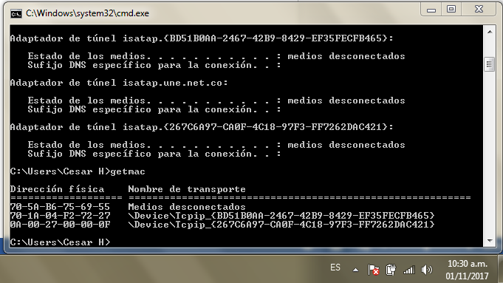

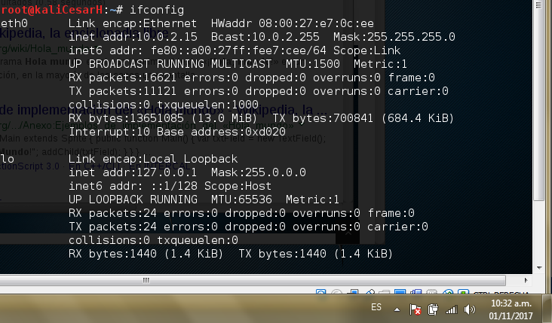

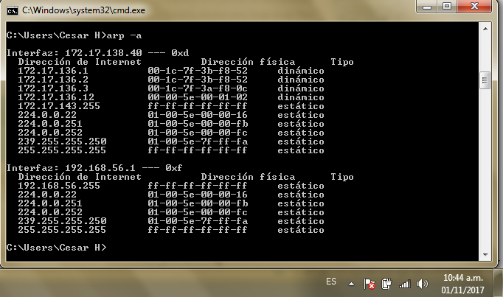

Luego en el Kali buscamos la aplicación por la cual vamos a realizar el ataqaue llamada Ettercap-Graphical

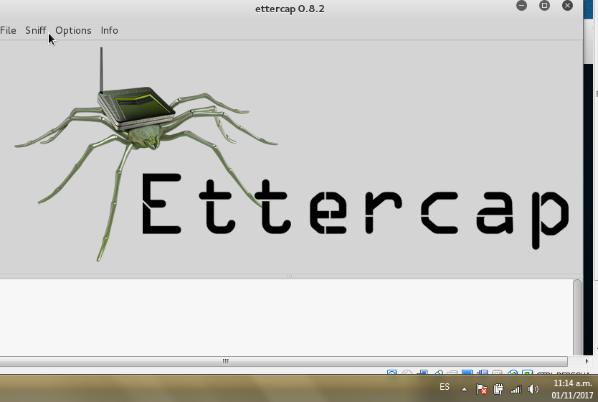

Estando en el aplicativo, vamos a Unified Snifing, para ingresar a las opciones. Desde el botón Sniff

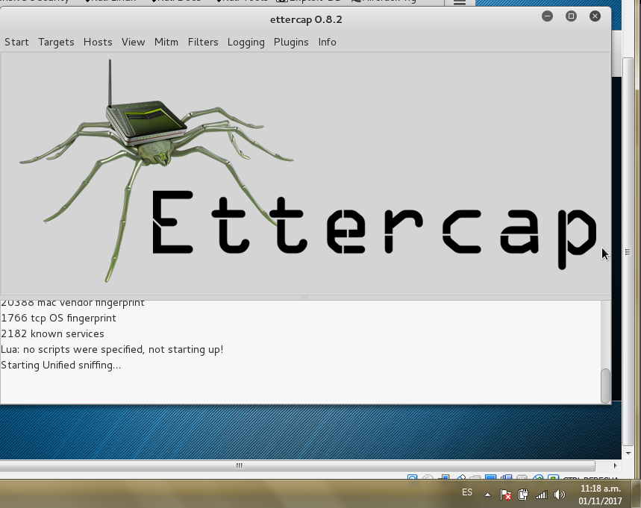

Luego, debemos traer todos los host que se encuentran en la misma red. Y listarlos, para así identificar la posible víctima de nuestro ataque.